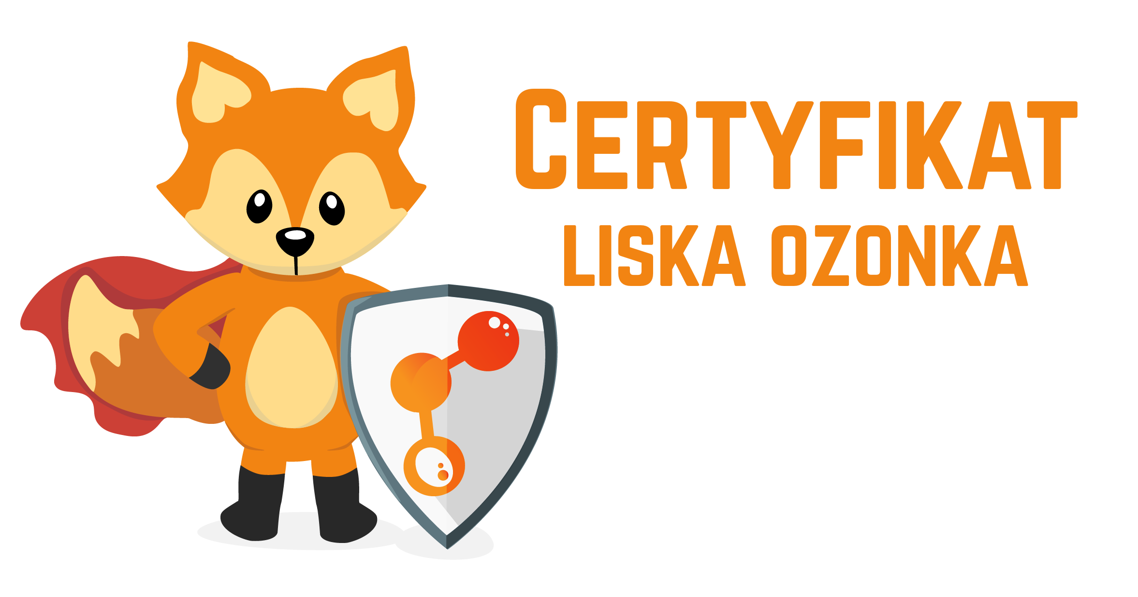
potwierdzający wykonanie zabiegu ozonowania
zgodnie z protokołem nr 3/2020 w dn. 9.05.2020
w żłobku “Bajkowa Kraina” w Szczecinku przy ul.Koszalińskiej 66

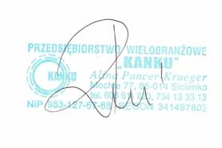
podpis i pieczątka

